Átomo de Hidrogénio
Electrão sujeito ao potencial central do núcleo
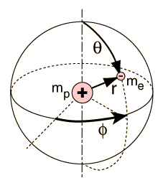
Átomos polielectrónicos

Vamos admitir que um dado electrão sente em cada ponto do espaço, não só o campo criado pelo núcleo, mas também o campo eléctrico médio criado por todos os outros electrões.
Z_{efectivo} = Z - s

Electrão
Núcleo de carga Z-s

$$y(r)\text{ = }(1/\sqrt{p})(Z_{\text{ef}}/a_{0})^{\text{3/2}}\text{ exp}({\text{-Z}}_{\text{ef}}{\text{r/a}}_{0})$$
$$E_{n}\text{ = - }\frac{{mZ}_{\text{ef}}^{2}e^{4}}{\text{8 }e_{0}{\text{ h}}^{2}{\text{ n}}^{2}}\text{ n=1, 2, 3, }\text{.}\text{.}\text{.}$$

Teorema de Koopmans
Se I_{k}⁰ for o potencial de ionização de um electrão numa orbital ϕ_{k} então:

E_{k} = - I_{k}⁰

Átomo de Hidrogénio
EI = E_{n=1}= -13,6 eV = 1312 kJ mol⁻¹
Átomo de Sódio
Z=11
1s² 2s² 2p⁶ 3s¹
EI = E_{n=3}= 5, 13 eV = 495,8 kJ mol⁻¹

Z_{ef}= 1,8

Como calcular o efeito de blindagem?

Regras de Slater
1- Escrever a configuração electrónica na forma:
(1s) (2s2p) (3s3p) (3d) (4s4p) (4d) (5s5p) (5d) (5f)
2- Electrões em grupos à direita daquele que estamos a calcular não contribuem para a blindagem.
3- Electrões pertencentes ao grupo daquele que estamos a calcular contribuem com 0,35. Excepção: se o electrão pertencer ao grupo 1s então a contribuição é 0,30.
4- Se o electrão a calcular for s ou p então os electrões do grupo imediatamente à esquerda contribuem com 0,85.
5- Se o electrão a calcular for d ou f então os electrões do grupo imediatamente à esquerda contribuem com 1,00.
6- Todos os electrões dois ou mais grupos à esquerda do electrão a calcular contribuem com 1,00.

Grau de penetrabilidade das orbitais
3p

ψ
4πr² ψ²

3s
4πr² ψ²
ψ

Número de nodos = n-l-1
Propriedades periódicas
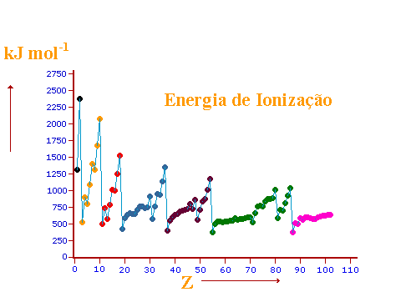
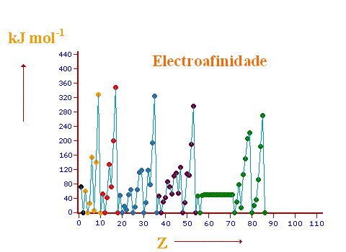

Propriedades periódicas
